DOCUMENTACIÓN TECNICA DE PRODUCTO
En virtud de lo establecido en la Directiva 89/686/CEE adoptada en España por el Real Decreto 1407/1992 de 20 de noviembre (BOE de 28-12-92), certifica que el equipo de protección individual siguiente:
Mod.150 | 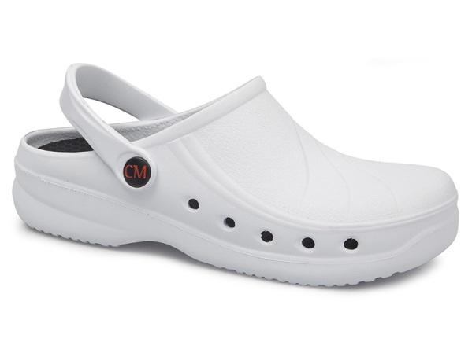
CARACTERISTICAS
De acuerdo con el expediente técnico de fabricación responde a las siguientes características:
- Cumple con las exigencias de clasificación EPI*. Categoría 1.Certificado CE, directiva 89/686/CEE.
- SRC = (SRA+SRB) antideslizante en baldosa y agua con detergente como lubricante + antideslizante en acero y glicerina como lubricante.
- Sistema de fabricación: Inyección directa.
- Tallas fabricadas: 35/46.
- Zueco ligero de Eva, libre de látex, monocasco, anatómico y antideslizante.
- Con correa posterior abatible entre el talón y la pala, perforado en los laterales para facilitar la transpiración, la limpieza y evitar la penetración directa dentro del zueco de líquidos o fluidos.
- Apto para lavado en lavadora hasta 40º.
- Planta con micropuntos de masaje para estimular la circulación sanguínea. Incorpora una plantilla interior de tejido sobre viscoelástica.
- Ultraligero.
DESCRIPCION DE LOS COMPONENTES:
- Eva ligero (Completo)
- Incorpora una plantilla interior de tejido sobre viscoelástica

REQUISITOS Y RIESGOS ESENCIALES QUE CUMPLE EL PRODUCTO EPI.
Son cómodos, fáciles de limpiar, se fabrican en materiales resistentes y tienen características muy apreciadas en algunas profesiones, como: son antideslizante y muy higiénicos, permiten la transpiración de los pies y otorgan comodidad a quien los usa.
En las profesiones de ámbito sanitario contar con un buen calzado es primordial, por esta razón, estos zuecos otorgan comodidad, higiene y seguridad a quien lo usa.
Si llevas cargas pesadas, necesitas un calzado bien ceñido a tu pie, por ello nuestros zuecos llevan tira posterior y es cerrado al frente.
Es buena idea que la zona de apoyo cuente con una cazoleta que la sostenga, ya que otorga una mejor estabilidad, equilibrio y asentamiento del pie, además de contribuir a la disminución de los dolores de espalda y de talón.

*EPI Se entenderá por equipo de protección individual (EPI) cualquier dispositivo o medio que vaya a llevar o del equipo del que vaya a disponer una persona con el objetivo de que la proteja contra uno o varios riesgos que puedan amenazar su salud y su seguridad”.EPI de diseño sencillo, el usuario puede juzgar por sí mismo su eficacia contra riesgos mínimos, o contra aquellos riesgos cuyos efectos, cuando sean graduales, pueden ser percibidos a tiempo y sin peligro para el usuario (pequeños choques y vibraciones, agentes atmosféricos, etc). Estos equipos no tienen que ser sometidos a un examen CE de tipo.
LOS BENEFICIOS DEL MODELO
Evita los dolores de espalda, o al menos los disminuye: cuando tus zuecos tienen un tacón bajo y tan ancho como la base te ayudará a evitar molestias en tu espalda y hasta dolores de talón. Evita los tacones altos, lo máximo que puede tener de quiebre un Zueco de trabajo sanitario son entre 2 a 4 centímetros. La idea es no poner tanto peso sobre el talón.
Ayuda a transpirar mejor los pies,lo cual contrarresta enfermedades ocasionadas por un ambiente húmedo, como los hongos.
Los puedes lavar y mantener esterilizados, cuando se trabaja en el ámbito sanitario se está expuesto a toda clase de sustancias y fluidos. Puede meterse a la lavadora y lavarse con agua caliente.
Son antideslizantes, lo que te otorga gran seguridad. En un entorno sanitario estamos expuestos a derrames que pueden hacer que te caigas y tropieces, un zueco sanitario de trabajo ideal te ayuda a evitar accidentes.
Es un zapato ligero, no pesa nada, es muy cómodo, es duradero y puedes lavar cuantas veces quieras.
Te da estabilidad y equilibrio, te da sujeción, soporte y equilibrio; Tienen un método de sujeción trasero que te permiten gran movilidad sin temor a la incomodidad.
En la planta cuenta con unos micro puntos que ejercen un suave masaje en la planta del pie, con la finalidad de aumentar la circulación sanguínea y evitar dolor de pies y demás problema por mala circulación.

DISEÑO
Se ha creado un diseño moderno y funcional, teniendo en cuenta sus funciones prácticas como las formas en el piso para obtener el máximo antideslizamiento, una gran capacidad interior y un diseño en la parte del talón para ofrecer el mayor amortiguamiento en cada pisada.
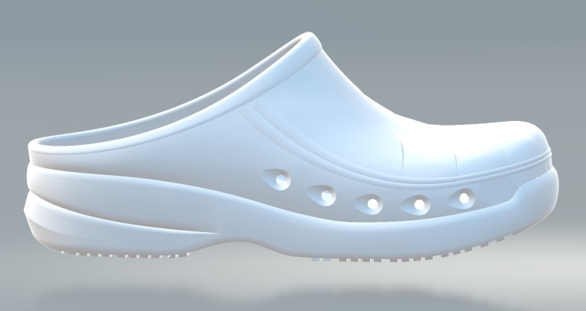 | 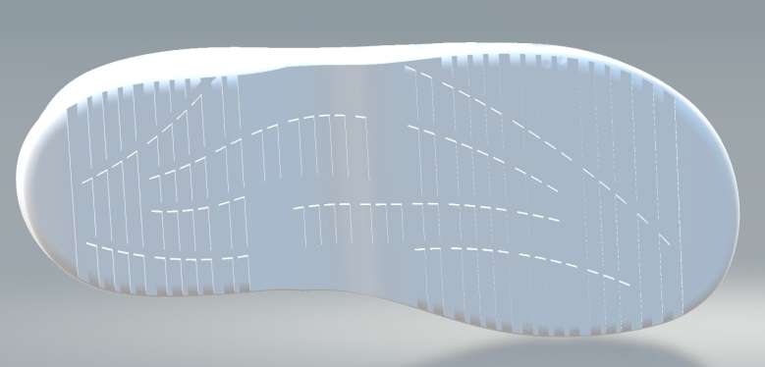
Vista Frontal | Vista inferior
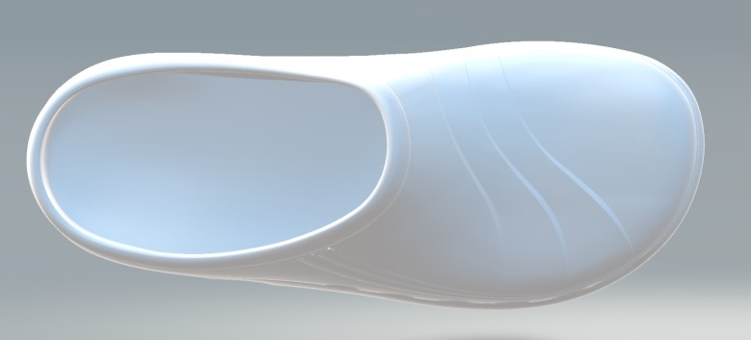 | 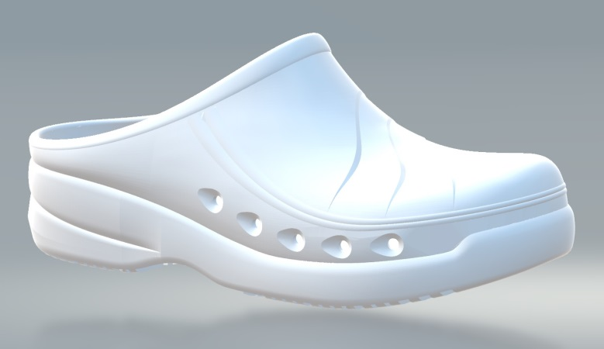
Vista superior | Vista perspectiva

